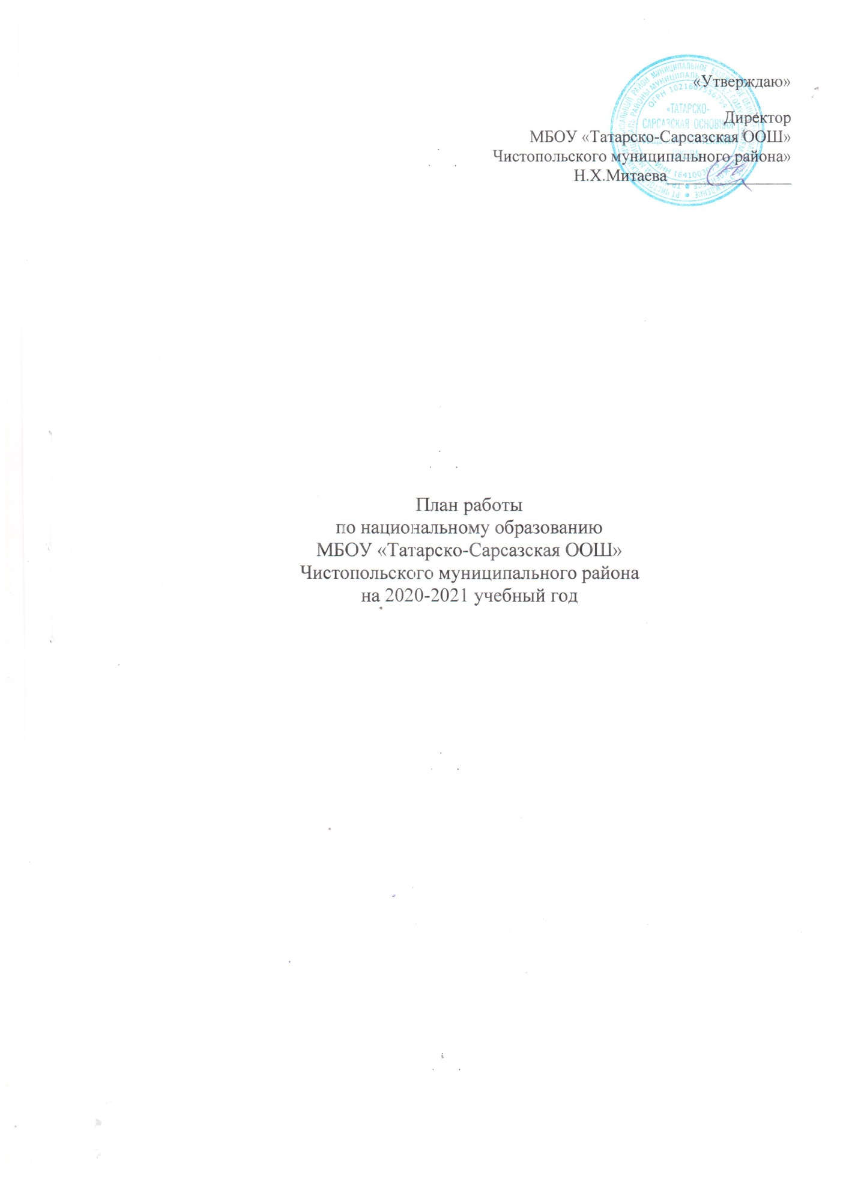

Методик тема: «Развитие профессиональных компетенций учителей родного (татарского) языка и литературы как фактор повышения качества образования»
Цель: Повышение качества образовательного процесса через развитие профессиональных компетенций педагога в условиях внедрения ФГОС.
Задачи:
- изучение, освоение и внедрение новых методов и технологий обучения для развития мышления и коммуникативных навыков обучающихся;
- развитие личности ученика, его мыслительных, познавательных, речевых способностей, формирование универсальных учебных действий
- развитие национального самосознания учащихся;
- создание системы работы с одаренными учащимися;
- воспитание высоконравственной, толерантной и конкурентоспособной личности.

Основные направления работы:
- повышение квалификации через авторские и тематические курсы КФУ,ИРО РТ.
- изучение и распространение передового педагогического опыта;
- активизация использования на уроках и во внеурочной деятельности информационных технологий, а также методов и приемов, повышающих мотивацию к предмету;
- усовершенствование системы работы с одаренными детьми;

Август

1 | Организация работы ШМО учителей гуманитарного цикла |  | Махмутова Г.Р.
2 | Консультации с учителями по вопросам составления календарно-тематических планов работы на 2020-2021 учебный год. |  | Махмутова Г.Р.
3 | Изучение календарно-тематических планов учителей |  | Махмутова Г.Р.
4 | Создание банка данных о педагогических кадрах |  | Шайхутдинова И.Ш.
Сентябрь
1 | Анализ и обновление банка данных УМК, реализуемых в процессе преподавания татарского языка и литературы. |  | Шарафутдинова Г.У
2 | Проведение и анализ входных контрольных работ |  | Махмутова ГР.
3 | Организация и проведение недели безопасности “Я и моя безопасность” |  | Учителя родного языка
4 | Подготовка учащихся к олимпиадам по татарскому языку и литературе |  | Шарафутдинова Г.У
5 | Работа с нормативно-правовыми документами
Октябрь
1 | Проверка работы с одаренными детьми по татарскому и английскому языку |  | Митаева Н.Х
2 | Организация и проведение школьного этапа Всероссийской олимпиады школьников по родному языку и литературы |  | Шарафутдинова Г.У.
3 | Участие в акции «Татарча диктант» |  | Шарафутдинова Г.У
4 | Проведение тематических классных часов:  -ко дню пожилых  -ко дню учителя |  | Учителя родного языка
5 | Выпуск стенгазеты «Укытучыма» |  | Шарафутдинова Г.У.
Ноябрь
1 | Организация участия учащихся в викторине « О тебе, моя малая Родина…». | Шарафутдинова Г.У.
2 | Подготовка сценария и проведение праздника “Әниемнең җылы кочагы” | Шарафутдинова Г.У.
3 | Подготовка и проведение творческого конкурса «Минем шәҗәрәм – нәселем агачы” | Учителя родного языка
4 | Работа с нормативно-правовыми документами
5 | Участие в заседании рабочей группы учителей татарского языка. | Шарафутдинова Г.У.
Декабрь
1 | Участие в муниципальном этапе Всероссийской олимпиады школьников по родному( татарскому) языку и литературе | Шарафутдинова Г.У
2 | «Кешене өмет яшәтә» - проектная работа по творчеству Фаниса Яруллина для учащихся 9 кл. | Шарафутдинова Г.У
3 | Подготовка к Новогодним праздничным мероприятиям. Составление сценария , разучивание песен и стихотворений . | Учителя, классные руководители
4 | Работа с нормативно-правовыми документами | Шайхутдинова И.Ш.
Январь
1 | Участие в Республиканском этапе предметных олимпиад Всероссийской олимпиады школьников. | Шарафутдинова Г.У.
2 | Участие в ЕМД | Учителя родного языка
3 | Организация и проведение школьного этапа фестиваля школьных театральных коллективов на иностранных языках «School Performances» | Учитель английского языка
4 | Круглый стол «Проблемы и перспективы подготовки учащихся предметным олимпиадам по татарскому языку и литературе» | Шарафутдинова Г.У.
Февраль
1 | Проведение мероприятия, посвященного Дню Родного языка. | Учителя гум-ных предметов
2 | Организация и проведение конкурса творческих работ учащихся “Туган телемә багышлыйм..... ” | Шарафутдинова Г.У
3 | Участие во Всероссийском конкурсе юных поэтов, писателей и драматургов “Илһам” | Учителя родного языка
4 | Организация и проведение мероприятий, посвященных ко дню рождения поэта М.Джалиля | Шарафутдинова Г.У
5 | Организация и проведение мероприятия «23 февраль-Ватанны саклаучылар көне» | Учителя родного языка
6 | Работа с нормативно-правовыми документами | Шайхутдинова И.Ш.
Март
1 | Участие в зональном семинаре | Шарафутдинова Г.У
2 | Организация мероприятий к Международному Женскому дню 8 Марта. | Учителя родного языка
3 | Организация и проведение праздника “Хуш киләсең, Нәүрүз бәйрәме” | Учителя родного языка
4 | Участие во XIII Межрегиональных юношеских научно-исследовательских чтениях им. К. Насыйри | Шарафутдинова Г.У
5 | Работа с нормативно-правовыми документами | Шайхутдинова И.Ш.
Апрель
1 | Организация и проведение предметной недели родного языка и литературы “Туган телем-иркә гөлем.” | Учителя родного языка
2 | Участие во Всероссийском фестивале юных поэтов, писателей и драматургов “Илһам” | Учителя родного языка
3 | Организация и проведение мероприятий, посвященных Г. Тукаю «Тукай – сүнмәс йолдыз» | Шарафутдинова Г.У.
4 | Организация и проведение школьного конкурса чтецов им. Ф. Тархановой | Шарафутдинова Г.У.
Май
1 | Подготовка и проведение промежуточной аттестации по родному (татарскому) языку и литературы | Учителя родного языка и литературы
2 | Проведение конкурса творческих работ (сочинение, стихи собственного сочинения) для учащихся 5-9 классов “Алар Ватан өчен көрәштеләр” | Шарафутдинова Г.У.
3 | Мониторинг качества знаний. | Учителя родного языка и литературы
4 | Анализ работы за 2020-2021 учебный год и задачи на следующий учебный год. | Шарафутдинова Г.У.

